南通仲裁委员会秘书处编 2016年11月（第二十五期）

【本会简讯】

本会获“第二届长三角仲裁论坛”优秀论文一等奖

为全面落实2016年全国仲裁工作年会精神，推动长三角地区仲裁“两化”试点工作，加强长三角地区仲裁机构交流与合作，促进长三角地区仲裁机构共同发展，2016年长三角仲裁工作会议暨第二届长三角仲裁论坛于2016年11月3日在江苏盐城市召开，来自长三角上海、浙江、安徽、江苏三省一市的32家仲裁机构参会。会议期间，各机构围绕仲裁机构改革与廉洁办案建设、仲裁机构建设与仲裁理论实务等方面的内容进行了交流。经评比和无记名投票，本会参评的论文《仲裁与诉讼衔接机制问题研究》获“第二届长三角仲裁论坛”优秀论文一等奖。该论文选自本会于2015年承接的江苏省政府法制研究一般课题，并于今年11月被收录入CSSCI南大核心期刊。
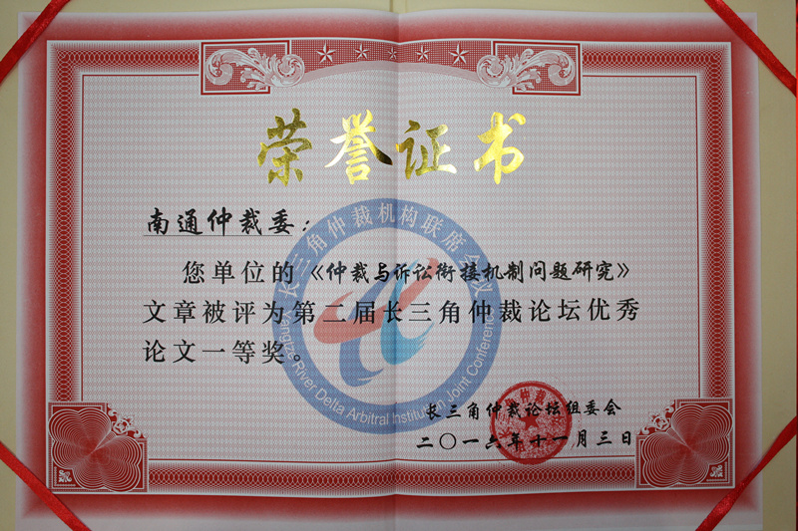

【新规速递】

最高人民法院关于人民法院办理财产保全案件若干问题的规定 （节选）

法释〔2016〕22号

第三条 仲裁过程中，当事人申请财产保全的，应当通过仲裁机构向人民法院提交申请书及仲裁案件受理通知书等相关材料。人民法院裁定采取保全措施或者裁定驳回申请的，应当将裁定书送达当事人，并通知仲裁机构。
第十七条 利害关系人申请诉前财产保全，在人民法院采取保全措施后三十日内依法提起诉讼或者申请仲裁的，诉前财产保全措施自动转为诉讼或仲裁中的保全措施；进入执行程序后，保全措施自动转为执行中的查封、扣押、冻结措施。
依前款规定，自动转为诉讼、仲裁中的保全措施或者执行中的查封、扣押、冻结措施的，期限连续计算，人民法院无需重新制作裁定书。
第二十三条 人民法院采取财产保全措施后，有下列情形之一的，申请保全人应当及时申请解除保全：
（一）采取诉前财产保全措施后三十日内不依法提起诉讼或者申请仲裁的；
（二）仲裁机构不予受理仲裁申请、准许撤回仲裁申请或者按撤回仲裁申请处理的；
（三）仲裁申请或者请求被仲裁裁决驳回的；
（四）其他人民法院对起诉不予受理、准许撤诉或者按撤诉处理的；
（五）起诉或者诉讼请求被其他人民法院生效裁判驳回的；
（六）申请保全人应当申请解除保全的其他情形。
人民法院收到解除保全申请后，应当在五日内裁定解除保全；对情况紧急的，必须在四十八小时内裁定解除保全。
申请保全人未及时申请人民法院解除保全，应当赔偿被保全人因财产保全所遭受的损失。
被保全人申请解除保全，人民法院经审查认为符合法律规定的，应当在本条第二款规定的期间内裁定解除保全。

【仲裁小贴士】
通过仲裁方式解决经济纠纷，公正快捷、一裁终局，请在合同条款中明确：
■本合同在履行过程中如发生争议，双方协商解决；协商不成的，提交南通仲裁委员会仲裁解决。
【特别提示】
★南通仲裁委员会微博、微信公众平台已开通，新浪微博地址：http://weibo.com/u/3842850212，微信公众平台二维码如下图，欢迎扫描并关注。


南通仲裁委员会地址：江苏省南通市崇文路2号南通市图书馆及
综合服务中心12楼（立案室11楼1130室）
网址：www.ntac.org.cn 邮箱：ntac@ntac.org.cn
办公电话： 0513－59003128、59003129、59003159
传真号码： 0513－59003120

